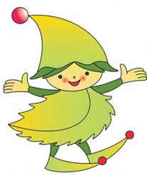
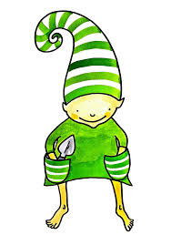
Učivo II.B (26. 10. a 27. 10. 2020) – nepovinné

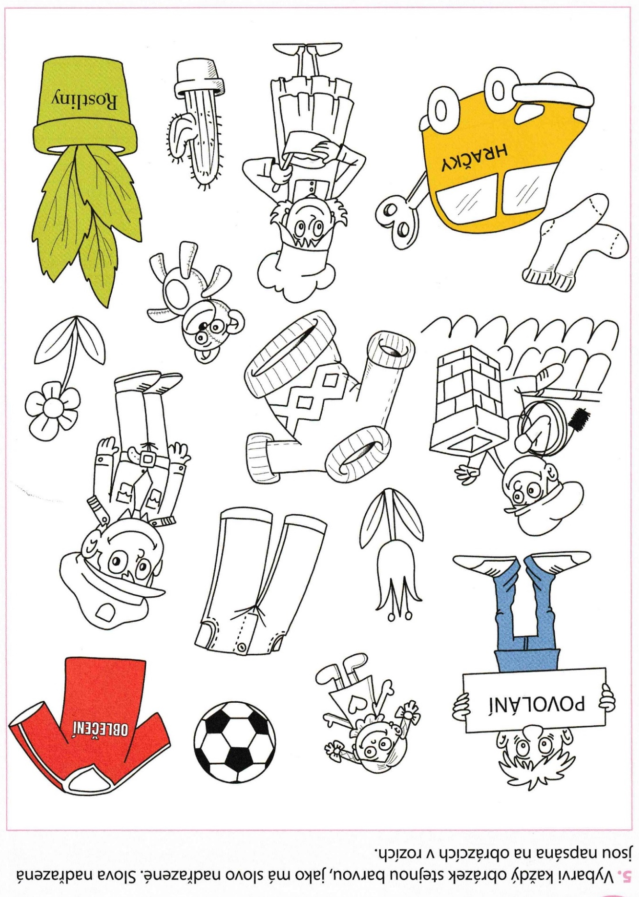
Podzimní výzva – můžeš nakreslit nebo vytvořit (z dýně, tykve, přírodnin …..) STRAŠIDÝLKO (nemusí být děsivé ), vyfotit a poslat paní učitelce (do 1. 11.).

